## 牛顿第二定律的应用

### 考点一　动力学两类基本问题

1.动力学问题的解题思路

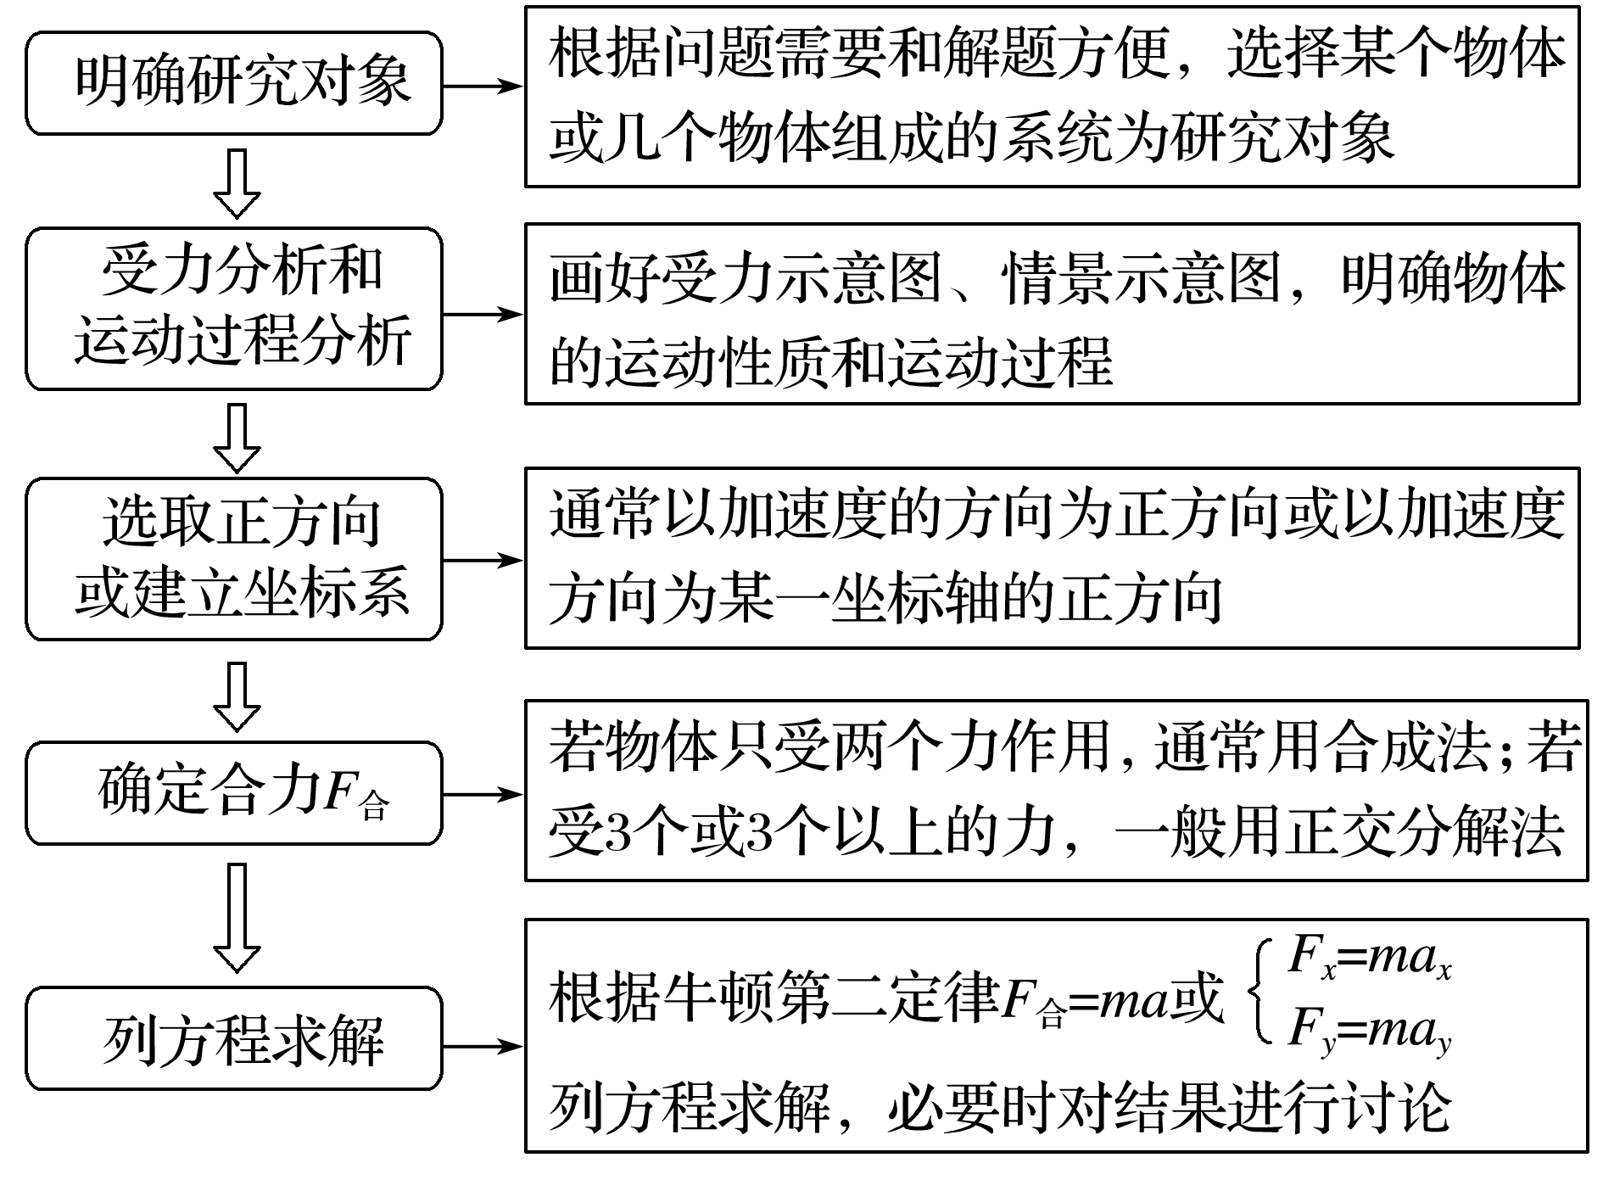

2.解题关键

(1)两类分析——物体的受力分析和物体的运动过程分析；

(2)两个桥梁——加速度是联系运动和力的桥梁；速度是各物理过程间相互联系的桥梁.

例题精练

1.(多选)如图2甲所示，物块的质量*m*＝1 kg，初速度*v*0＝10 m/s，在一水平向左的恒力*F*作用下从*O*点沿粗糙的水平面向右运动，某时刻*F*突然反向，大小不变，整个过程中物块速度的平方随位置坐标变化的关系图象如图乙所示，*g*＝10 m/s2.下列说法中正确的是(　　)

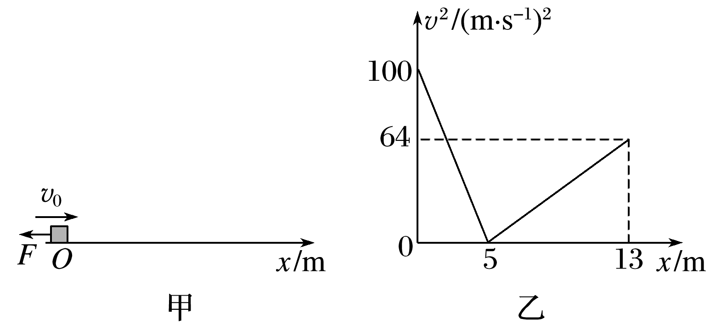

图2

A.0～5 m内物块做匀减速运动

B.在*t*＝1 s时刻，恒力*F*反向

C.恒力*F*大小为10 N

D.物块与水平面间的动摩擦因数为0.3

答案　ABD

解析　0～5 m内，由*v*12－*v*02＝2*a*1*x*1，得*v*12＝2*a*1*x*1＋*v*02，由题图乙知，2*a*1＝－20 m/s2，则*a*1＝－10 m/s2，则物块做匀减速运动，A正确；由题图乙知，物块的初速度*v*0＝10 m/s，恒力*F*在5 m处反向，在0～5 m内物块运动的时间*t*＝＝1 s，即在*t*＝1 s时刻，恒力*F*反向，B正确；5～13 m内，由*v*22＝2*a*2*x*2得物块的加速度*a*2＝＝ m/s2＝4 m/s2，由牛顿第二定律得－*F*－*μmg*＝*ma*1，*F*－*μmg*＝*ma*2，联立两式解得*F*＝7 N，*μ*＝0.3，D正确，C错误.

2.航模兴趣小组设计出一架遥控飞行器，其质量*m*＝2 kg，动力系统提供的恒定升力*F*1＝32 N，试飞时飞行器从地面由静止开始竖直上升.设飞行器飞行时所受的空气阻力大小恒为*f*＝4 N，飞行器上升9 s后由于出现故障而失去升力，出现故障9 s后恢复升力但升力变为*F*2＝16 N，取重力加速度大小*g*＝10 m/s2，假设飞行器只在竖直方向运动.求：

(1)飞行器9 s末的速度大小*v*1；

(2)飞行器0～18 s内离地面的最大高度*H*；

(3)飞行器落回地面的速度大小*v*2.

答案　(1)36 m/s　(2)216 m　(3)48 m/s

解析　(1)0～9 s内，飞行器受重力、升力和阻力作用做匀加速直线运动，由牛顿第二定律得：

*F*1－*mg*－*f*＝*ma*1

解得*a*1＝4 m/s2

飞行器9 s末的速度大小*v*1＝*at*1＝36 m/s.

(2)最初9 s内位移*h*1＝*a*1*t*12＝162 m

设失去升力后上升阶段加速度大小为*a*2，上升阶段的时间为*t*2，由牛顿第二定律得：

*f*＋*mg*＝*ma*2

解得*a*2＝12 m/s2

由运动学公式可得飞行器失去升力后上升阶段*v*1＝*a*2*t*2

由运动学公式可得*h*2＝*a*2*t*22

飞行器0～18 s内离地面的最大高度*H*＝*h*1＋*h*2

解得*t*2＝3 s，*H*＝216 m.

(3)飞行器到最高点后下落，设加速度大小为*a*3，由牛顿第二定律得：

*mg*－*f*＝*ma*3

解得*a*3＝8 m/s2

恢复升力前飞行器下落的时间为*t*3＝9 s－*t*2＝6 s，所以其速度*v*2＝*a*3*t*3.

解得*v*2＝48 m/s，

由于*H*>*a*3*t*32＝144 m，恢复升力后*F*2＝*mg*－*f*，所以飞行器匀速下降，可知落回地面的速度大小为48 m/s.

### 考点二　超重与失重问题

1.超重

(1)定义：物体对支持物的压力(或对悬挂物的拉力)大于物体所受重力的现象.

(2)产生条件：物体具有向上的加速度.

2.失重

(1)定义：物体对支持物的压力(或对悬挂物的拉力)小于物体所受重力的现象.

(2)产生条件：物体具有向下的加速度.

3.完全失重

(1)定义：物体对支持物(或悬挂物)完全没有作用力的现象称为完全失重现象.

(2)产生条件：物体的加速度*a*＝*g*，方向竖直向下.

4.实重和视重

(1)实重：物体实际所受的重力，它与物体的运动状态无关.

(2)视重：当物体在竖直方向上有加速度时，物体对弹簧测力计的拉力或对台秤的压力将不等于物体的重力.此时弹簧测力计的示数或台秤的示数即为视重.

技巧点拨

1.判断超重和失重的方法

(1)从受力的角度判断

当物体所受向上的拉力(或支持力)大于重力时，物体处于超重状态；小于重力时，物体处于失重状态；等于零时，物体处于完全失重状态.

(2)从加速度的角度判断

当物体具有向上的加速度时，物体处于超重状态；具有向下的加速度时，物体处于失重状态；向下的加速度等于重力加速度时，物体处于完全失重状态.

2.对超重和失重现象的理解

(1)发生超重或失重现象时，物体所受的重力没有变化，只是压力(或拉力)变大或变小了(即“视重”变大或变小了).

(2)物体处于超重或失重状态只与加速度方向有关，而与速度方向无关.

(3)物体超重或失重多少由物体的质量*m*和竖直加速度*a*共同决定，其大小等于*ma*.

(4)在完全失重的状态下，一切由重力产生的物理现象都会完全消失，如天平失效、浸在水中的物体不再受浮力作用、液柱不再产生压强等.

例题精练

3.一质量为*m*的乘客乘坐竖直电梯下楼，其位移*s*与时间*t*的关系图像如图7所示.乘客所受支持力的大小用*F*N表示，速度大小用*v*表示.重力加速度大小为*g*.以下判断正确的是(　　)

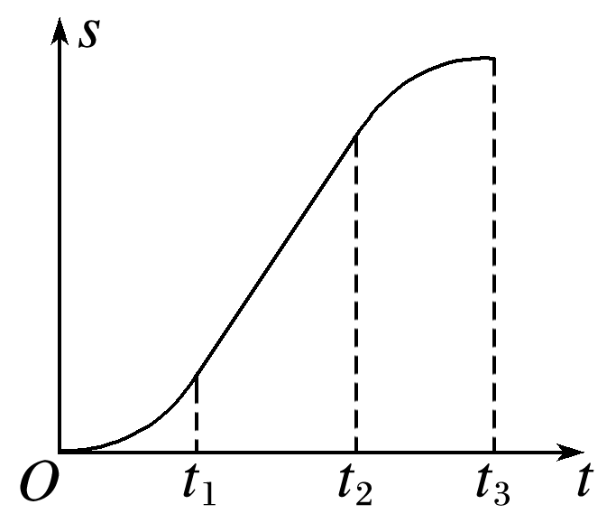

图7

A.0～*t*1时间内，*v*增大，*F*N>*mg*

B.*t*1～*t*2 时间内，*v*减小，*F*N<*mg*

C.*t*2～*t*3 时间内，*v*增大，*F*N<*mg*

D.*t*2～*t*3时间内，*v*减小，*F*N>*mg*

答案　D

解析　根据*s*－*t*图像的斜率表示速度可知，0～*t*1时间内*v*增大，*t*2～*t*3时间内*v*减小，*t*1～*t*2时间内*v*不变，故B、C错误；0～*t*1时间内速度越来越大，加速度向下，处于失重状态，则*F*N<*mg*，故A错误；*t*2～*t*3时间内，速度逐渐减小，加速度向上，处于超重状态，则*F*N>*mg*，故D正确.

4.一质量为*m*的人站在电梯中，电梯匀加速上升，加速度大小为*g*(*g*为重力加速度).人对电梯底部的压力大小为(　　)

A.*mg* B.2*mg*

C.*mg* D.*mg*

答案　C

解析　根据牛顿第二定律有*F*N－*mg*＝*ma*，解得电梯底部对人的支持力大小为*F*N＝*mg*，由牛顿第三定律知，人对电梯底部的压力大小为*F*N′＝*mg*，选项C正确.

### 考点三　瞬时加速度问题

1.两种模型

加速度与合外力具有瞬时对应关系，二者总是同时产生、同时变化、同时消失，当物体所受合外力发生突变时，加速度也随着发生突变，而物体运动的速度不能发生突变.

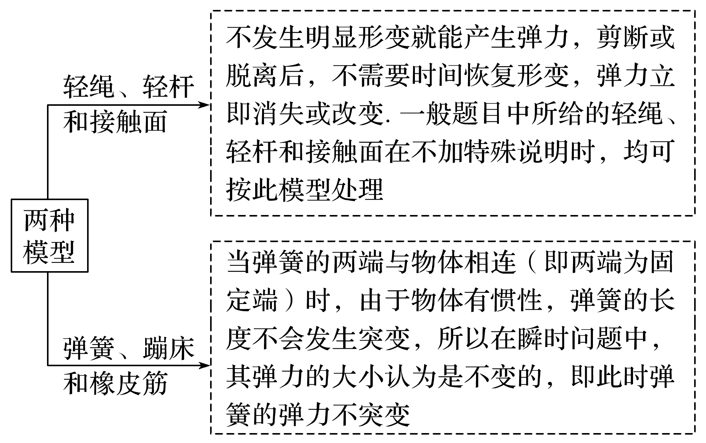

2.解题思路

→→

→

例题精练

5.如图8，吊篮用绳子悬挂在天花板上，吊篮*A*及物块*B*、*C*的质量均为*m*，重力加速度为*g*，则将悬挂吊篮的轻绳剪断的瞬间，下列说法正确的是(　　)

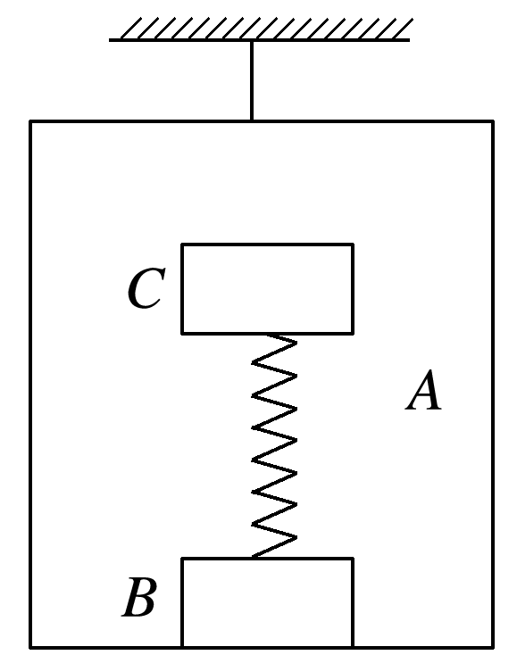

图8

A.三者的加速度都为*g*

B.*C*的加速度为零，*A*和*B*的加速度为*g*

C.*B*对*A*的压力为2*mg*

D.*B*对*A*的压力为*mg*

答案　B

解析　受力分析可知，物体*C*受重力和弹簧弹力，弹簧的弹力不能突变，在细绳剪断瞬间，*C*受到的弹力与重力相等，所受合力为零，则*C*的加速度为0；物体*B*与*A*相对静止，将*A*、*B*看作一个整体，受重力和弹簧的压力，弹簧的压力等于*C*物体的重力*mg*，对*A*、*B*组成的系统，由牛顿第二定律得*a*＝＝*g*，故A错误，B正确；以吊篮*A*为研究对象，*A*受到重力与*B*对*A*的压力，由牛顿第二定律得*mg*＋*F*N＝*ma*，代入数据得*F*N＝，C、D错误.

# 综合练习

**一．选择题（共8小题）**

1．（江苏模拟）如图所示，粗糙水平面上有两个滑块A和B，其间用长为L＝1m的细线相连，细线可承受的最大张力为FTm＝10N，现对滑块A施加水平向右的恒力F1＝24N，作用1s后突然将外力变为F2＝32N，滑块质量mA＝4kg、mB＝2kg，两滑块与平面间的动摩擦因数均为μ＝0.2，重力加速度g取10m/s2，以下说法正确的是（　　）



A．1s末滑块B的速度为3m/s

B．1.5s末滑块B的加速度大小为2m/s2

C．滑块B刚静止时滑块A的速度为m/s



D．滑块B刚静止时两滑块间的距离为4m

【分析】先根据牛顿第二定律整体法和隔离法判断对滑块A施加水平向右的恒力F1＝24N时细线是否断裂，然后根据运动学公式求解1s末滑块B的速度；

判断对滑块A施加水平向右的恒力F2＝32N时细线是否断裂，然后用牛顿第二定律分别求出A和B的加速度，根据运动学规律求出速度和位移。

【解答】解：A、当滑块A施加水平向右的恒力F1＝24N时，整体法求加速度：F1＝（mA+mB）a0，隔离B求细线的拉力：T0＝mBa0，联立解得：T0＝8N＜FTm＝10N，故细线没有断裂，A和B一起以a0＝4m/s2匀加速直线运动。

1s末滑块B的速度为v1＝a0t1＝4×1m/s＝4m/s，故A错误；

B、1s后突然将外力变为F2＝32N，同理整体法和隔离法求得细线的拉力T1＝N＞FTm＝10N，即细线断裂，对滑块B由牛顿第二定律可知：μmBg＝mBa1，解得1.5s末滑块B的加速度大小a1＝2m/s2，故B正确；



C、滑块B从1s末开始做初速度大小为v1＝4m/s，加速度大小为a1＝2m/s2的匀减速直线运动，速度减为零，所需的时间t2＝＝s＝2s，这个过程中滑块A做匀加速直线运动，由牛顿第二定律可知：a2＝＝m/s2＝6m/s2，



则滑块B刚静止时滑块A的速度为v2＝v1+a2t2＝4m/s+6m/s2×2s＝16m/s，故C错误；

D、细线断裂后直到滑块B刚静止过程中，

滑块A的运动位移：xA＝＝m＝20m



滑块B的运动位移：＝m＝4m



滑块B刚静止时两滑块间的距离为△x＝xA﹣xB＝20m﹣4m＝16m，故D错误；

故选：B。

【点评】本题考查牛顿第二定律和运动学公式的综合运用，综合运用整体法和隔离法求两滑块之间的细线的内力，也可以直接运用内力公式快速判断细线是否断裂，节省了选择题的解题时间。

2．（广东月考）如图所示，滑块A和足够长的木板B叠放在水平地面上，A和B之间的动摩擦因数是B和地面之间的动摩擦因数的4倍，A和B的质量均为m。现对A施加一水平向右逐渐增大的力F，当F增大到F0时A开始运动，之后力F按图乙所示的规律继续增大，图乙中的x为A运动的位移，已知最大静摩擦力等于滑动摩擦力。对两物块的运动过程，以下说法正确的是（　　）

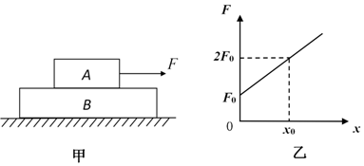

A．当F＞2F0，木块A和木板B开始相对滑动

B．当F＞F0，木块A和木板B开始相对滑动

C．自x＝0至木板x＝x0木板B对A做功大小为



D．x＝x0时，木板B的速度大小为



【分析】本题为板块模型，需通过最大静摩擦力分析求出AB相对滑动、B与地相对滑动的临界条件，结合图像可求出做功情况以及对应速度大小。

【解答】解：AB、设A、B之间的最大摩擦力为fm，B与地面之间的最大摩擦力为fm'，由于最大静摩擦力等于滑动摩擦力，

则fm＝4μmg＞fm'＝μ•2mg＝2μmg，

可知，当F增大到F0，A开始运动时，B也和A一起滑动。则F0＝fm'＝2μmg，

当A、B发生相对滑动时，A、B之间的摩擦力达到最大静摩擦力，

对A分析得F﹣fm＝ma，

以AB为整体得F﹣fm′＝2ma

联立解得F＝3F0，故AB错误；

CD、木板自x＝0至x＝x0过程中，A、B没有发生相对滑动，整体动能定理得

，



对A用动能定理，得



联立解得，。故C错误，D正确。



故选：D。

【点评】本题为板块问题，考查学生受力分析能力，对学生综合已学内容对问题进行分析的能力有一定要求。

3．（3月份模拟）如图所示，一质量为m＝4kg、倾角θ＝45°的斜面体C放在光滑水平桌面上，斜面上叠放质量均为m0＝1kg的物块A和B，物块B的下表面光滑，上表面粗糙且与物块A下表面间的动摩擦因数为μ＝0.5，最大静摩擦力等于滑动摩擦力；物块B在水平恒力F作用下与物块A和斜面体C一起恰好保持相对静止地向右运动，取g＝10m/s2，下列判断正确的是（　　）

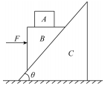

A．物块A受到摩擦力大小F1＝5N

B．斜面体的加速度大小为a＝10m/s2

C．水平恒力大小F＝15N

D．若水平恒力F作用在A上，A、B、C三物体仍然可以相对静止

【分析】首先对物块A、B整体受力分析，根据牛顿第二定律列式，再对A、B、C整体分析，根据牛顿第二定律列式，最后联立求解出加速度和水平推力；然后隔离物体A分析，根据牛顿第二定律列式求解静摩擦力大小；当推力作用在物体A上时，先求解整体加速度，再隔离A分析求解静摩擦力，与最大静摩擦力比较即可。

【解答】解：BC、首先对A、B整体分析，受推力、重力和支持力，如图所示：

根据牛顿第二定律，水平方向，有：F﹣Nsin45°＝（m0+m0）a

竖直方向，有：Ncos45°﹣（m0+m0）g＝0

联立解得：N＝（m0+m0）g＝20N，F＝20+2a



再对ABC整体分析，根据牛顿第二定律，有：F＝（m+m0+m0）a

联立解得：a＝5m/s2，F＝30N，故B错误，C错误；

A、再隔离物体A分析，受重力、支持力和向右的静摩擦力，根据牛顿第二定律，有：F1＝m0a＝1×5N＝5N，故A正确；

D、若水平恒力F作用在A上，先假设三者可以相对静止；

对ABC整体，依然有：F＝（m+m0+m0）a；

对AB整体依然是，水平方向，有：F﹣Nsin45°＝（m0+m0）a，

竖直方向，有：Ncos45°﹣（m0+m0）g＝0，

联立解得：a＝5m/s2，F＝30N；

最后隔离物体A，受推力F、静摩擦力f，重力和支持力，根据牛顿第二定律，有：F﹣f＝m0a，

解得：f＝F﹣m0a＝30N﹣1×5N＝25N；

而最大静摩擦力fmax＝μm0g＝0.5×1×10N＝5N＜f，故假设错误，即A、B、C三个物块不能保持相对静止，故D错误；

故选：A。

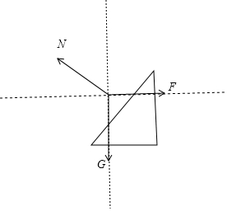

【点评】本题是牛顿第二定律运用中的连接体问题，关键是采用整体法和隔离法灵活选择研究对象，多次运用牛顿第二定律列式联立判断，难度较大。

4．（唐山二模）斜劈是生活中常用的一种小工具，它可以增加物体的稳定性。如图，将斜劈垫在光滑小球的下端，可以使小球静止在光滑竖直墙壁和斜劈之间。若小球的质量为m，斜劈尖端的角度为θ，最大静摩擦力等于滑动摩擦力。下列说法中正确的是（　　）

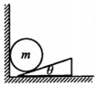

A．小球受到墙壁的弹力大小为mg



B．斜劈对小球的支持力为2mg

C．斜劈与地面间的动摩擦因数可能为



D．增大小球的质量，斜劈不可能向右滑动

【分析】以小球为研究对象，用平衡条件求解小球受到的弹力；以整体为研究对象，求解斜劈与地面间的静摩擦力和弹力，进而分析斜劈与地面间的动摩擦因数。

【解答】解：AB、以小球为研究对象，受力分析如图，由平衡条件得，小球受到墙壁的弹力FN2＝mgtanθ，斜劈对小球的支持力为FN1＝，故AB错误；



C、以整体为研究对象，斜劈受到地面的支持力等于整体重力FN＝（M+m）g，斜劈受到地面的摩擦力等于墙壁对球的弹力f＝FN2＝mgtanθ，因系统静止，由f＝mgtanθ≤μ（M+m）g得，μ≥，当M＝m时，μ≥tanθ，因斜劈质量M未知，所以斜劈与地面间的动摩擦因数可能为，故C正确；



D、假设此时系统恰好处于静止，对整体由平衡条件有：mgtanθ＝μ（M+m）g，设小球的质量增大△m，则墙壁对小球的弹力增大△mgtanθ，地面对斜劈的弹力增大μ△mg，若μ＜tanθ，则μ△mg＜△mgtanθ，这时墙壁对球的弹力大于地面对斜劈的最大静摩擦力，斜劈向右滑动，故D错误。

故选：C。

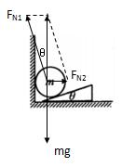

【点评】本题考查了共点力平衡条件的应用，此题的难点在于小球和斜劈的质量关系、地面和斜劈间的动摩擦因数都不确定，可以用特殊值的方法去分析。

5．（成都月考）春节期间，人们挂起红灯笼，来营造一种喜庆的氛围．如图所示，轻绳a、b将灯笼悬挂于O点保持静止，绳a与水平方向的夹角为θ，绳b水平。现保持O点位置不变，b绳缓慢逆时针转动到竖直，则（　　）

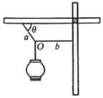

A．轻绳a的作用力减小，轻绳b的作用力先减小后增大

B．轻绳a、b的作用力均减小

C．轻绳a、b的作用力均增大

D．轻绳a的作用力不变，轻绳b的作用力先减小后增大

【分析】选取结点O为研究对象进行受力分析，作出受力分析图，结合共点力平衡条件，三个力构成闭合三角形。确定不变的量是重力、a绳拉力方向，改变b绳方向判断各力大小变化。

【解答】解：以结点O为研究对象进行受力分析，受a、b绳的拉力以及下面绳子的拉力，下面绳子的拉力等于灯笼的重力，结点O平衡，受力分析如图所示

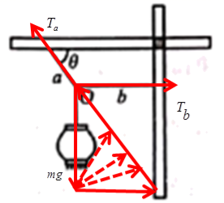

O点位置不变，则Ta方向不变，b绳缓慢逆时针转动到竖直过程中，由上图可知，Tb先减小后增大，Ta一直减小，BCD错误，A正确。故选：A。

【点评】本题考查共点力平衡，主要考查动态平衡，要求学生做出受力分析图，结合图像进行分析。作为高一的题目，难度中等偏大。

6．（山东二模）如图，轻绳两端固定在一硬质轻杆上的A、B两点，在轻绳中点O系一重物。现将杆顺时针在竖直面内缦慢旋转，使OA从水平位置转到竖直位置的过程中，绳OA、OB的张力FA和FB的大小变化情况是　　）

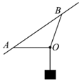

A．FA先增大后减小，FB一直减小

B．FA先减小后增大，FB一直增大

C．FA先减小后增大，FB先增大后减小

D．FA先增大后减小，FB先减小后增大

【分析】由题意可以判断重物处于动态平衡的状态，作出受力分析图之后，利用重力不变，分析另外两个力的变化。可作圆，将重力作为圆的一条弦，由此便于求出另外两个力的变化。

【解答】解：合力大小不变，等于mg，方向不变，两个分力的夹角不变，根据三角形法则作图，如图所示

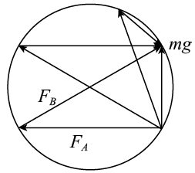

由图可知，当OA从水平位置转到竖直位置的过程中，FA先增大后减小，FB一直减小。故A正确，BCD错误。

故选：A。

【点评】本题考查共点力平衡，属于动态分析的题目，要求学生作图进行分析，难度中等偏高。

7．（浠水县校级月考）完整的撑杆跳高过程可以简化成三个阶段：持杆助跑、撑杆起跳上升、越杆下落。某运动员从静止开始以加速度a＝1.25m/s2匀加速助跑，经x＝32.4m的助跑距离开始起跳，过杆后做自由落体运动。设起跳重心升高的值及越过横杆后到身体接触软垫重心下降的值均为h＝4.05m，过杆的速度不计，不计撑杆的质量和空气的阻力。重力加速度g取10m/s2．下列说法错误的是（　　）

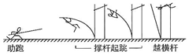

A．起跳前的速度大小为9m/s

B．身体接触软垫时的速度大小为9m/s

C．起跳上升时运动员先处于超重状态后处于失重状态

D．从起跳到身体接触软垫，运动员在空中运动的时间为1.8s

【分析】运动员起跳前做匀加速直线运动，过杆后做自由落体运动；

物体具有竖直向上的加速度或加速度有竖直向上的分量，处于超重状态；

物体具有竖直向下的加速度或加速度有竖直向下的分量，处于失重状态。

【解答】解：A、助跑过程中，运动员做匀加速直线运动，由得v1＝9 m/s，故A正确；



B、运动员过杆后做自由落体运动，由得v2＝9 m/s，故B正确；



C、起跳上升时运动员先向上做加速运动，后向上做减速运动，所以运动员先处于超重状态后处于失重状态，故C正确；

D、运动员上升过程中的运动不是竖直上抛运动，故无法求出运动员在空中运动的时间，故D错误。

本题选错误的，故选：D。

【点评】本题考查了牛顿运动定律的综合应用，解题的关键是分清运动员运动的过程，理解超重和失重的本质。

8．（金牛区校级期中）如图所示，一个质量为M的人，站在台秤上，一长为R的悬线一端系一个质量为m的小球，手拿悬线另一端，小球绕悬线另一端点在竖直平面内做圆周运动，且小球恰好能通过圆轨道最高点，则下列说法正确的是（　　）

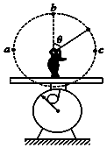

A．小球运动到最低点时，台秤的示数最大且为（M+6m）g

B．小球运动到最高点时，台秤的示数最小且为Mg

C．小球在a、b两个位置时，台秤的示数不相同

D．小球从最高点运动到最低点的过程中台秤的示数增大，人处于超重状态

【分析】因为小球正好通过圆轨道的最高点，这表示他在最高点时其重力mg正好提供其圆周运动所需的向心力，因此最低点时速度v可求，因此绳子拉力明显就是5mg，此时对人进行分析，其受到向下的重力，绳子的拉力5mg，再加上小球的重力为mg，台秤的支持力而保持平衡，所以F＝（M+6m）g。

【解答】解：A、小球恰好能通过圆轨道最高点，在最高点，细线中拉力为零，小球速度为：vb＝



小球从最高点运动到最低点，由机械能守恒定律得：+mg•2R＝，



在最低点，由牛顿第二定律有：F﹣mg＝



联立解得细线中拉力F＝6mg。小球运动到最低点时，台秤的示数最大且为Mg+F＝（M+6m）g，故A正确；

B、小球运动到最高点时，细线中拉力为零，台秤的示数为Mg，但是不是最小，当小球处于如图所示状态时，

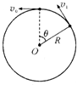

设其速度为v1，由牛顿第二定律有：T+mgcosθ＝



解得悬线拉力为：T＝3mg（1﹣cosθ）

其分力为：Ty＝Tcosθ＝3mgcosθ﹣3mgcos2θ

当cosθ＝0.5，即θ＝60°时，

台秤的最小示数为Fmin＝Mg﹣Ty＝Mg﹣0.75mg。故B错误；

C、小球在a、b、c三个位置，小球均处于完全失重状态，台秤的示数相同，故C错误；

D、人没有运动，不会有超重失重状态，故D错误。

故选：A。

【点评】本题考查了牛顿第二定律、动能定理的综合，关键知道圆周运动向心力的来源，选择合适的研究过程，运用动能定理、牛顿第二定律进行求解。

**二．多选题（共7小题）**

9．（五华区校级模拟）如图所示，直角三角形物体C放在水平地面上，将表面粗糙的两长方体A、B叠放在一起，由静止轻放在C的斜面上，物体C始终静止，已知A与B之间的动摩擦因数为μ1，B与C之间的动摩擦因数为μ2，则在A、B下滑的过程中，下列说法正确的是（　　）

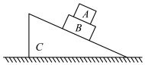

A．若μ1＞μ2，则A与B不发生相对滑动

B．若μ1＜μ2，则A与B不发生相对滑动

C．若μ1＝μ2，则地面与C之间可能不产生摩擦力的作用

D．不论μ1＞μ2，还是μ1＜μ2，地面与C之间一定产生摩擦力的作用

【分析】假设AB相对静止，对AB整体受力分析，求出AB的加速度，对A受力分析求出摩擦力的大小，分析动摩擦因数的关系得到所求摩擦力和最大静摩擦力的关系判断假设是否正确，从而判断AB间有没有相对滑动；根据AB的加速度方向判断斜面、A、B整体加速度的方向，求出水平方向有没有加速度，整体水平方向只有摩擦力提供加速度判断地面和斜面之间是否有摩擦力。

【解答】解：AB、假设AB相对静止一起相对斜面滑动，则AB间是静摩擦，对AB整体受力分析如图1：

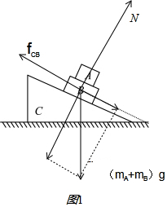

沿斜面方向根据牛顿第二定律：

（mA+mB）gsinθ﹣μ2mBgcosθ＝（mA+mB）a

解得：a＝gsinθ﹣μ2gcosθ

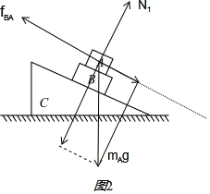

对A受力分析如图2：

沿斜面方向根据牛顿第二定律：

mAgsinθ﹣fBA＝mAa

求得：fBA＝μ2mAgcosθ

AB间的最大静摩擦为f＝μ1mAgcosθ

若μ1＞μ2，f＞fBA，则A与B不发生相对滑动

若μ1＜μ2，f＜fBA，与摩擦力小于等于最大静摩擦矛盾，故假设错误，AB相对滑动。

故A正确，B错误；

C、若μ1＝μ2，则A与B不发生相对滑动，A、B一起沿斜面向下加速下滑，斜面、A、B整个系统有斜向下的加速度，则有水平向右的分加速，整体水平方向只受地面对斜面的摩擦力，故地面对斜面有向右的摩擦力，故C错误；

D、不论A与B是否发生相对滑动，在A、B加速下滑的过程中，整个系统都有水平向右的分加速，故地面对斜面一定有向右的摩擦力，故D正确。

故选：AD。

【点评】解题的关键是先假设相对静止，求出摩擦力和最大静摩擦力之间的关系；会用整体牛顿第二定律判断摩擦力的有无。

10．（南安市校级月考）如图，一个小物块由静止开始分别沿坡度不同的斜面AB′和AB滑下，最后都停在水平面BC上，斜面和水平面平滑连接，已知两个斜面和水平面与物块的动摩擦因数相同，下列说法正确的是（　　）

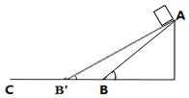

A．小物块沿斜面AB′下滑的时间一定比沿斜面AB下滑的时间长

B．小物块沿AB′和AB滑下，经过斜面底端时的速率一定相等

C．小物块沿AB′和AB滑下，在水平面的同一位置停下来

D．沿斜面AB′下滑过程中克服摩擦力做的功小于沿斜面AB滑下过程中克服摩擦力做的功

【分析】根据物体的受力情况确定物体的运动加速度，然后利用运动学公式求出速度和时间。

本题主要考查从受力确定运动情况的问题，关键是根据同样的高度求斜边长。

【解答】解：A、在斜面上下滑加速度a＝＝gsinθ﹣μgcosθ，所以有a′＜a，时间t＝，由于x′＞x，那么t′＞t，故选项A正确；



BD、滑下时，克服摩擦力做功Wf＝＝μmgx水平，显然AB′更大，即Wf′＞Wf，所以根据动能定理，滑到斜面底端时速度不同，故选项BD均错误；



C、据动能定理，mgh﹣＝0﹣0，整理后有：μmg（x水平+L）＝mgh，即x水平+L＝，即两种情况下最终停下来的水平距离相同，则将停在同一位置，故选项C正确。



故选：AC。

【点评】本题根据用牛顿运动定律和运动学规律分析求解，也可以使用动能定理求解，运用动能定理求解更为简洁，可以尝试一题多解。

11．（洪山区校级月考）如图所示，P为光滑定滑轮，O为光滑轻质动滑轮，轻绳跨过滑轮，左端与物体A相连，右端固定在杆Q上，重物B悬挂在动滑轮上。将A置于静止在粗糙水平面的斜面体上，轻绳AP段与斜面平行，系统处于静止状态。若将杆Q向左移动一小段距离，斜面体与物体A仍保持静止状态，待动滑轮静止后，下列说法正确的是（　　）

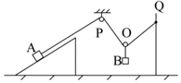

A．轻绳中的弹力一定减小

B．物体A与斜面体之间的摩擦力一定增大

C．斜面体与地面之间的弹力一定增大

D．斜面体与地面之间的摩擦力一定增大

【分析】本题解题时首先明确跨过滑轮的绳子两端拉力相等，对B受力分析，列出共点力平衡条件的式子，可以求出绳子拉力与夹角和B物体重力的关系。对A进行受力分析，摩擦力方向取决于拉力与重力沿斜面方向分量的大小。对A和斜面整体分析，可以求斜面与地面之间弹力和摩擦力

【解答】解：A．若将杆Q向左移动一段距离，斜面体与物体A仍保持静止状态，待动滑轮静止后，∠QOP变小，两绳拉力大小相等，合力与B的重力等大反向，设绳OP与竖直方向夹角为θ，，角度变小，则拉力变小，故A正确；



B．如果初始状态A重力沿斜面方向的分力小于拉力，则初始状态A受到的摩擦力沿斜面向下，当绳中拉力变小，则摩擦力减小，故B错误；

CD．对A和斜面整体分析，斜面倾角为α，水平方向f＝Tcosα，竖直方向N＝（M+m）g﹣Tsinα，拉力变小，摩擦力变小，支持力变大，故C正确，D错误

故选：AC。

【点评】本题考查共点力平衡，需要学生熟练掌握受力分析，并灵活运用整体法和隔离法，找到题目所求几个力之间的关系，难度较大。

12．（龙岩模拟）如图所示，光滑的小滑环套在固定的半圆环上，用不可伸长、质量不计的细绳一端拴住小滑环，另一端绕过定滑轮后与智能电动机（输出功率与转速自动可调）相连。小滑环在电动机的拉动下，以恒定速率从圆环的A点运动至B点。在此过程中，下列说法正确的是（　　）

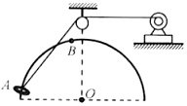

A．小滑环一直处于超重状态

B．小滑环受到的拉力一直减小

C．电动机的转速先增大后减小

D．电动机的输出功率一直减小

【分析】分析小滑环竖直方向的速度的变化情况，由此确定是失重或是超重；以小滑环为研究对象进行受力分析，根据三角形相似得到拉力的变化情况；根据运动的合成与分解得到绳上速度的变化情况，由此分析电动机的转速的变化情况；拉力的做功功率等于克服小滑环的重力做功功率，由此分析电动机的输出功率。

【解答】解：A、设小滑环的速率为v，当方向与竖直方向夹角为θ时，竖直方向的速度大小为：vy＝vcosθ；小滑环沿圆环从A点运动至B点的过程中θ逐渐增大，cosθ逐渐减小，所以小滑环向上做减速运动，小滑环处于失重状态，故A错误；

B、以小滑环为研究对象进行受力分析，受到重力、支持力和拉力，如图1所示，设滑轮到O点的距离为H，小滑环到滑轮的距离为x，根据三角形相似可得：＝，由于x逐渐减小，则拉力F减小，故B正确；



C、当小滑环的速度方向与绳方向夹角为α时，将小滑环的速度进行分解如图2所示，此时绳子的速度大小为：v绳＝vcosα，当绳子与圆弧相切时α＝0，此时绳子速度最大，以后α又逐渐增大，所以绳子的速度先增大后减小，根据v绳＝rω＝2πnr可知，电动机的转速先增大后减小，故C正确；

D、由于拉力的做功功率等于克服小滑环的重力做功功率，由于小滑环竖直方向的速度逐渐减小，则克服重力做功功率逐渐减小，电动机的输出功率一直减小，故D正确。

故选：BCD。

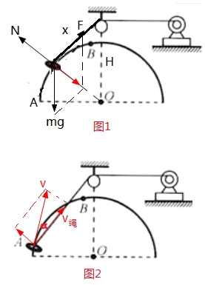

【点评】本题主要是考查共点力的平衡、运动的合成与分解、功率的计算等问题，关键是弄清楚小滑环运动过程中的受力情况、竖直方向、沿绳方向的速度的变化情况，根据共点力的平衡条件、运动的合成与分解进行解答。

13．（城关区校级期末）如图所示，斜面体A静止在水平面上，质量为m的滑块B在外力F1和F2的共同作用下沿斜面向下运动。当F1方向水平向右，F2方向沿斜面向下时，地面对斜面体摩擦力的方向水平向左，则下列说法正确的是（　　）

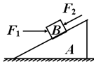

A．若只撤去F1，在滑块B仍向下运动的过程中，A所受地面摩擦力方向可能向右

B．若只撤去F2，在滑块B仍向下运动的过程中，A所受地面摩擦力方向可能向右

C．若只撤去F1，在滑块B仍向下运动的过程中，A所受地面摩擦力减小

D．若同时撤去F1和F2，滑块B所受合力方向一定沿斜面向下

【分析】由题意知，物体B沿斜劈向下运动，斜劈A保持静止并受到地面给它向左的静摩擦力作用，说明A有向右运动的趋势。由于题目没有明确物体B向下运动的性质是匀速直线运动还是匀加速直线运动以及斜劈A表面的粗糙程度是光滑还是粗糙，这给该题的判断和分析带来了很大的困难。 我们要用假设法去讨论存在的问题。

【解答】解：本题可以假设从以下两个方面进行讨论。

（1）斜劈A表面光滑（设斜面的倾角为θ，A的质量为mA，B的质量为mB）

AC、如果撤去F1，使A相对地面发生相对运动趋势的外力大小是FN2sinθ＝mB gcosθsinθ，方向向右。如图1所示。

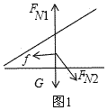

由于mBgcosθsinθ＜（mB gcosθ+F1sinθ）sinθ，所以A所受地面的摩擦力仍然是静摩擦力，其方向仍然是向左，而不可能向右。地面对A的支持力减小，则A所受的地面摩擦力减小，故A错误、C正确；

B、撤去F2，在物体B仍向下运动的过程中，A所受地面摩擦力的变化情况要从A受地面摩擦力作用的原因角度去思考，即寻找出使A相对地面发生相对运动趋势的外力的变化情况。通过分析，使A相对地面有向右滑动趋势的外力是（mB gcosθ+F1sinθ）sinθ．如图2、3所示，与F2是否存在无关，所以撤去F2，在物体B仍向下运动的过程中，A所受地面的摩擦力应该保持不变，故B错误；

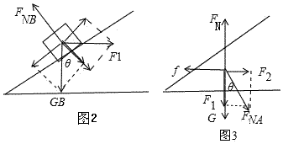

D、若同时撤去F1和F2，滑块B的加速度方向一定沿斜面向下，故D正确；

因此，在斜劈表面光滑的条件下，该题的答案应该是：CD。

（2）斜劈A表面粗糙（设A表面的动摩擦因数为μ）

在斜劈A表面粗糙的情况下，B在F1、F2共同作用下沿斜面向下的运动就不一定是匀加速直线运动，也可能是匀速直线运动。由题意知，在B沿斜劈下滑时，受到A对它弹力FN 和滑动摩擦力f。根据牛顿第三定律，这两个力反作用于A．斜劈A实际上就是在这两个力的水平分力作用下有相对地面向右运动的趋势的。FN sinθ＞fcosθ，又因为f＝μFN，所以FNsinθ＞μFN cosθ，即μ＜tanθ。

AC、如果撤去F1，在物体B仍向下运动的过程中，N＝mgcosθ，f＝μN，图中假设A受的摩擦力fA方向向左，Nsinθ＝fcosθ+fA，则有：fA＝Nsinθ﹣μNcosθ＝N（sinθ﹣μcosθ）＞0，所以斜劈A都有相对地面向右运动的趋势，摩擦力方向是向左，N减小，故A受到地面的摩擦力减小，故A错误、C正确；

B、又由于F2的存在与否对斜劈受地面摩擦力大小没有影响，故撤去F2后，斜劈A所受摩擦力的大小和方向均保持不变，故B错误；

D、同时撤出F1和F2，由以上分析可知mBgsinθ＞μmB gcosθ，所以物体B所受的合力沿斜劈向下，加速度方向也一定沿斜劈向下，故D正确。

故选：CD。

【点评】（1）连接体问题要注意选准研究对象并对其进行隔离，例如本题在讨论斜劈粗糙的情况下，分析A反而要比分析B简单；

（2）要善于找出问题的突破口，例如本题在不知斜面是否光滑的情况下可以进行讨论，在斜劈粗糙情况下得出μ＜tanθ的关键条件，将会给解题带来“柳暗花明又一村”的局面；

（3）这样的问题很好的培养理解、分析、推理等能力，对提高综合能力有很大的帮助。

14．（桃城区校级一模）如图甲所示，建筑工地的塔吊可将建筑材料竖直向上提升到一定的高度。若选竖直向上为正方向，用传感器测得建筑材料由静止开始运动过程中，竖直方向的加速度a随位移x变化

的规律如图乙所示。下列判断正确的是（　　）

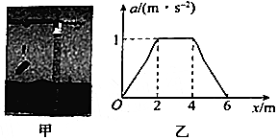

A．在0～2m内，建筑材料做匀加速直线运动

B．当x＝2m时，建筑材料的速度为1m/s

C．在4～6m内，建筑材料处于超重状态

D．在2～4m内，建筑材料上升过程所用的时间为（﹣）s



【分析】匀变速运动加速度恒定；a﹣x图像和横轴包围的面积为；分析超重失重看加速度方向。



【解答】解：A、由a﹣x图像可知，在0～2m内，建筑材料的加速度增大，不是匀加速苴线运动，故A错误；

B、由无限分割求和思想，类比匀变速运动公式v2＝2ax得，在0～2m内图线与x轴所包围的面积为，即：＝m2/s2，所以当x＝2m时，v2＝m/s，故B错误；



C、在4～6m内，加速度向上，建筑材料处于超重状态，故C正确；

D、在0～4m内，图线与x轴所包围的面积为×（2+4）×1m2/s2＝，解得当x＝4m时的速度v4＝m/s，所以在2～4m内，建筑材料做匀加速运动，上升过程所用的时间为t＝，解得：t＝（）s，故D正确。



故选：CD。

【点评】本题考查了运动学图像问题，对于陌生的图像应根据物理原理结合题目给出的过程写出相应的函数关系进行分析。

15．（上高县校级月考）如图所示是滑梯斜面体（倾角为θ放在粗糙水平面上）简化图，一质量为m的小孩从滑梯上A点开始无初速度下滑，在AB段匀加速下滑，在BC段匀减速下滑，滑到C点恰好静止，整个过程中滑梯保持静止状态。假设小孩在AB段和BC段滑动时的动摩擦因数分别为μ1和μ2，AB与BC长度相等，则下判断中正确的是（　　）

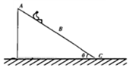

A．小孩在AB段滑动时地面对滑梯摩擦力大小为mg（sinθ﹣μ1cosθ）cosθ，方向向左

B．动摩擦因数μ1+μ2＝2tanθ

C．小孩从滑梯上A点滑到C点过程中先失重后超重

D．整个过程中地面对滑梯的支持力始终等于小孩和滑梯的总重力

【分析】小朋友在AB段做匀加速直线运动，加速度沿斜面向下；在BC段做匀减速直线运动，加速度沿斜面向上。以小朋友和滑梯整体为研究对象，将小朋友的加速度分解为水平和竖直两个方向，由牛顿定律分析地面对滑梯的摩擦力方向和支持力的大小；判断超失重时，利用加速度的方向判断即可。

【解答】解：A、小朋友在AB段做匀加速直线运动，将小朋友的加速度a1分解为水平和竖直两个方向，由于小朋友有水平向右的分加速度即有向右的力，根据牛顿第二定律知，地面对滑梯的摩擦力方向先水平向右；有竖直向下的分加速度，依据矢量的合成法则，结合三角知识，则有：地面对滑梯摩擦力大小为f＝ma1＝mg（sinθ一μ1cosθ）cosθ，方向向右，故A错误；

B、设AB的长度为L，AB间的高度为h，则sinθ＝，小孩在B点的速度为v，小孩从A到B为研究对象，由动能定理得：﹣μ1mgLcoosθ+mgh＝mv2﹣0…①



小孩从B到C为研究过程，由动能定理得：﹣μ2mgLcosθ+mgh＝0﹣mv2…②



联立①②代入数据得：μ1+μ2＝2tanθ，故B正确；

CD、开始时a1＝g（sinθ一μ1cosθ）cosθ，由牛顿第二定律分析得知：小孩处于失重，地面对滑梯的支持力FN小于小朋友和滑梯的总重力。小孩处于失重状态；同理，小朋友在BC段做匀减速直线运动时，小孩处于超重，地面对滑梯的支持力大于小朋友和滑梯的总重力，地面对滑梯的摩擦力方向水平向右，故C正确，D错误。

故选：BC。

【点评】本题主要考查了牛顿运动定律的综合应用，解题的关键是匀变速直线运动基本公式的掌握以及根据动能定理求解，难度适中。

**三．填空题（共5小题）**

16．（衡阳县校级月考）一条长3L的线穿着两个完全相同的小金属环A和B，质量均为m，将线的两端都系于同一点O，如图所示，当两金属环带相同电后，由于两环间的静电斥力使丝线构成一个等边三角形，此时两环处于同一水平线上，如果不计环与线的摩擦，两环各带多少电量？（静电力常量为k）　　．

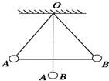

【分析】对小环进行受力分析，以B为研究对象受力分析，小球受重力、丝线的张力F1和库仑力F，根据平衡条件和库仑定律即可求解．

【解答】解：因为两个小环完全相同，它们的带电情况相同，设每环带电为Q，小环可看成点电荷．受力分析如下图所示：

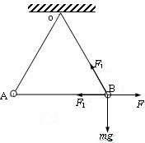

以B为研究对象受力分析，小球受重力、丝线的张力F1和库仑力F，根据平衡条件，竖直方向有：

F1cos30°＝mg ①

水平方向有：

F1+F1sin30°＝F ②

其中：F＝③



因为是光滑小环，因此两个方向的丝线的张力相等，以上三式联立可得：

Q＝



故答案为：．



【点评】本题主要考查了库仑定律得应用，要求同学们能正确选择研究对象，对物体进行受力分析，难度适中．

17．（大港区校级期中）如图，在天花板上A点用长为L的轻细绳悬挂细质量为M的小球搭在半径为R的光滑半圆球上，半圆球的球心位于A点的正下方，半圆球顶与A点的距离为h，则绳对小球的拉力为　　，小球所受的支持力为　　。

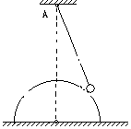

【分析】对小球受力分析后，应用三角形相似法可求出绳对小球的拉力和小球所受的支持力。

【解答】解：对小球受力分析如图：重力Mg、支持力N和拉力T。

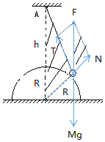

根据平衡条件知，N与T的合力F＝Mg，方向竖直向上。

根据图中两个阴影三角形相似可得：

＝＝



解得 T＝，N＝



故答案为：，。



【点评】本题考查共点力作用下物体的平衡问题，由于涉及到非直角三角形，用三角函数法比较复杂，采用三角形相似求解是常用的方法。

18．（徐汇区校级期末）用与竖直方向成θ角（已知θ＜45°）的倾斜轻绳a和水平轻绳b共同固定一个质量为m的小球．现保持小球在原位置不动，放长绳b并使其在原竖直平面内逆时针缓慢转动，当转过θ角绳b转到2的位置时，绳b上的拉力为F2＝　mgsinθ　；再转过θ角绳b转到3的位置时，绳b上的拉力为F3＝　mgtanθ　．

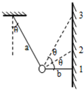

【分析】对小球受力分析，受到重力和两个拉力，三力平衡，合力为零；其中重力大小和方向都恒定，第二个力方向不变、大小变，第三个力大小和方向都可以变，运用合成法，通过作图分析．

【解答】解：对小球受力分析，受到重力和两个拉力，三力平衡，如图：

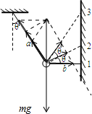

通过几何关系可知，力F2垂直与细线，故：

F1＝F3＝mgtanθ，

F2＝mgsinθ，

故答案为：mgsinθ，mgtanθ．

【点评】本题实质是三力平衡的动态分析问题，关键是运用合成法作图，结合几何关系得到各个力的关系．

19．（渭滨区期末）某人在地面上最多能举起质量为60kg的物体，而在一个做匀变速运动的升降机内却最多能举起质量为80kg的物体，以向上为正方向，则此升降机的加速度为　﹣2.5　m/s2（重力加速度g＝10m/s2），升降机的运动方向是　向上或向下　（选填“向上”、“向下”或“向上或向下”）．

【分析】根据人在地面上最多能举起质量为60kg的物体，计算出人最大的举力．由牛顿第二定律求出电梯的加速度．

【解答】解：由题，此人最大的举力为F＝mg═60×10N＝600N．

在做匀变速运动的电梯里，人最多能举起质量为80kg的物体，则由牛顿第二定律得：

m1g﹣F＝m1a

解得：a＝g﹣＝10﹣m/s2＝2.5m/s2 方向竖直向下；



以向上为正方向，故加速度为负值；

速度方向未知，故电梯可能加速下降，也可能减速上升；

故答案为：﹣2.5，向上或向下．

【点评】本题是应用牛顿第二定律研究超重和失重的问题，关键抓住人的最大举力是一定的．

20．（2010秋•呼兰区校级期末）弹簧秤的秤钩上挂一个4kg的物体，在下列情况下，弹簧秤读数是：

a．以0.2m/s2的加速度竖直加速上升。弹簧秤读数是　40.8　N。

b．以0.2m/s2的加速度竖直减速上升。弹簧秤读数是　39.2　N。

c．以0.2m/s2的加速度竖直加速下降。弹簧秤读数是　39.2　N。

d．以0.2m/s2的加速度竖直减速下降。弹簧秤读数是　40.8　N。

【分析】弹簧秤读数等于物体对弹簧称拉力的大小，已知加速度，根据牛顿第二定律求出弹簧称的拉力，得到弹簧秤的读数。

【解答】解：

a、当弹簧称以0.2m/s2的加速度竖直加速上升时，设弹簧称拉力的大小为Fa，根据牛顿第二定律得：Fa﹣mg＝ma，Fa＝m（g+a）＝40.8N，弹簧秤读数是40.8N。

b、当弹簧称以0.2m/s2的加速度竖直减速上升时，设弹簧称拉力的大小为Fb，根据牛顿第二定律得：mg﹣Fb＝ma，Fb＝mg﹣ma＝39.2N，弹簧秤读数是39.2N。

c、当弹簧称以0.2m/s2的加速度竖直加速下降时，设弹簧称拉力的大小为Fc，根据牛顿第二定律得：mg﹣Fc＝ma，Fc＝mg﹣ma＝39.2N，弹簧秤读数是39.2N。

d、当弹簧称以0.2m/s2的加速度竖直减速下降时，设弹簧称拉力的大小为Fd，根据牛顿第二定律得：Fd﹣mg＝ma，Fd＝m（g+a）＝40.8N，弹簧秤读数是40.8N。

故答案为：40.8；39.2；39.2；40.8。

【点评】从本题的结论可以看出，向某一方向的加速运动，与向相反方向的减速运动等效。

**四．计算题（共10小题）**

21．（花都区校级期中）如图所示，传送带以一定速度沿水平方向匀速运动，将质量m＝1.0kg的小物块轻轻放在传送带上的P点，物块运动到A点后被水平抛出，小物块恰好无碰撞地沿圆弧切线从B点进入竖直光滑圆弧轨道下滑。B、C为圆弧的两端点，其连线水平，轨道最低点为O，已知到达O点的速度大小为v＝m/s；已知圆弧对应圆心角θ＝106°，圆弧半径R＝1.0m，A点距水平面的高度h＝0.8m，第一次到C点的速度大小和B点的速度大小相等。小物块离开C点后恰好能无碰撞地沿固定斜面向上滑动，经过0.8s小物块第二次经过D点，已知小物块与斜面间的动摩擦因数μ＝．（取sin53°＝0.8，g＝10m/s2）求：

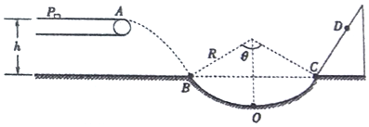

（1）小物块离开A点时的水平速度大小和B点的速度大小；

（2）小物块经过O点时，轨道对它的支持力大小；

（3）斜面上C、D间的距离。

【分析】（1）小物块离开A点后做平抛运动，根据末速度的方向与竖直下落高度求小物块离开A点时的初速度；由B点的速度分解求得B点的速度大小；

（2）小物块经过O点时，由轨道的支持力和重力的合力提供向心力，根据牛顿第二定律求解轨道对小物块的支持力；

（3）分析物块沿斜面上滑时，由牛顿第二定律求得加速度，由速度公式求得上滑的时间。小物块沿斜面下滑时，由牛顿第二定律和位移公式结合求得物块下滑的位移，从而求得C、D间的距离。

【解答】解：（1）对于小物块，由A到B做平抛运动，在B点竖直方向上有 ①



在B点时有 ②



由①②解得 vA＝3m/s

小物体在B点的速度为



（2）在O点由牛顿第二定律得



解得 FN＝43N

（3）物块沿斜面上滑时，有mgsin53°+μmgcos53°＝ma1

物块到达C点的速度 vC＝vB＝5m/s

小物块由C上升到最高点的时间为 t1＝



联立解得 t1＝0.5s

则小物块由斜面最高点回到D点历时 t2＝0.8s﹣0.5s＝0.3s

小物块沿斜面下滑时，由牛顿第二定律得 mgsin53°﹣μmgcos53°＝ma2

C、D间的距离为 xCD＝﹣



解得 xCD＝0.98m

答：

（1）小物块离开A点时的水平速度大小为3m/s，B点的速度大小为5m/s；

（2）小物块经过O点时，轨道对它的支持力大小是43N；

（3）斜面上C、D间的距离是0.98m。

【点评】本题是平抛运动与圆周运动及动力学问题的综合，解决问题的关键是搞清物体的运动情况，进行分过程处理。对于涉及时间问题，往往根据牛顿第二定律和运动学公式结合解答。

22．（枣庄二模）如图所示，水平轨道AB长度L1＝1.0m，左端连接半径为R＝0.5m的光滑圆弧轨道，右端连接水平传送带，AB与传送带的上表面等高，三段之间都平滑连接。一个质量m＝1.0kg的物块（可视为质点），从圆弧上方距AB平面H高处由静止释放，恰好切入圆弧轨道，经过AB冲上静止的传送带，物块恰好停在C端。已知物块与AB、BC段的动摩擦因数分别为μ1＝0.2、μ2＝0.5，BC长度L2＝2.0m，取g＝10m/s2，不计空气阻力。求：

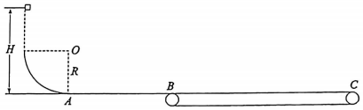

（1）H的大小；

（2）物块第一次经过圆弧轨道最低点A时对轨道的压力FN；

（3）如果传送带以速度v（v的大小可调）逆时针转动，那么，物块最后停止的位置到A点的距离。（用v表示）

【分析】对小物块运动的全程用动能定理即可求出释放的高度；利用动能定理求出小物块运动到A点的速度，再利用向心力公式求出轨道对小物块的支持力，最后通过牛顿第三定律得到小球对轨道的压力；小物块从C处返回后的情况有多种，要分别进行讨论。

【解答】解：（1）对小物块从释放到C点用动能定理可得：

mgH﹣μ1mgL1﹣μ2mgL2＝0﹣0

代入数据解得：H＝1.2m

（2）设小物块在A点的速度为vA，对小物块从释放到A点用动能定理可得：



在A点，小物块做圆周运动，设轨道对物块的支持力为F，则：



由牛顿第三定律可得物块对轨道的压力为：

FN＝F

三式联立可得：

FN＝58N，方向竖直向下

（3）设小物块下滑到B点时的速度为vB，对小物块从释放到B点用动能定理可得：



代入数据解得：



因为当传送带静止时，小物块恰好运动到C点，所以当传送带逆时针运动时，小物块一定会反向运动从B处滑离传送带

物体在水平轨道上运动的加速度大小为：，在传送上运动的加速度大小为：



①若小物块从C处开始在传送带上由静止一直做匀加速直线运动，设运动到B处时的速度为v1，由速度﹣位移公式可得：



代入数据解得：



所以当传送带的速度时，小物块运动到C点后返回，到达B点时的速度始终还是



小物块在传送带上的运动具有对称性，向右运动摩擦力做负功，向左运动摩擦力做正功，且绝对值相等，所以小物块离开B时的动能全部用来克服A、B段的摩擦力做功，由功能关系可得：



代入数据解得：

s1＝5m

因为：



所以小物块最终会停在A处，即到A的距离为s1＝0m；

②若传动带的速度，则小物块从C处开始向左运动时会先加速再匀速，最终以与传送带相同的速度离开B点



a、若小物块向左离开B点后，第一次到达A处即停止，设此过程中小物块在B点的速度为v2，由功能关系可得：



代入数据解得：

v2＝2m/s

b、若小物块向左离开B点后，第一次回到B处即停止，设此过程中小物块在初次离开B点的速度为v3，由功能关系可得：



代入数据解得：



同理可求出若小物块第二次回到A处停止，则初次离开B时的速度为：



若小物块第二次回到B处停止，则初次离开B时的速度为：v5＝4m/s

所以当传送带的速度v≤2m/s时，小物块停止时距A的距离为：



当传送带的速度时，小物块停止时距A的距离为：



当传送带的速度时，小物块停止时距A的距离为：



当传送带的速度时，小物块停止时距A的距离为：



当传送带的速度时，小物块停止时距A的距离为：



综上所述，

当传送带的速度v≤2m/s时，小物块停止时距A的距离为：s＝；



当传送带的速度时，小物块停止时距A的距离为：



当传送带的速度时，小物块停止时距A的距离为：



当传送带的速度时，小物块停止时距A的距离为：



当传送带的速度时，小物块停止时距A的距离为：



当传送带的速度时，小物块停止时距A的距离为0m。



答：（1）H的大小是1.2m；

（2）物块第一次经过圆弧轨道最低点A时对轨道的压力FN的大小为58N，方向竖直向下；

（3）见解析。

【点评】本题的前两问使用动能定理可以解决，第三问分类讨论涉及的情况较多，难度较大。本题要注意小物块在传动带上的运动具有对称性，若小物块向右运动时始终减速、向左运动会时始终加速，则整个过程中摩擦力做的总功为0，所以小物块初次向左离开B点后，只需考虑水平轨道上摩擦力所做的功即可。

23．（福州三模）如图所示，倾角为θ的斜面A点以上的部分表面光滑，A点以下的表面粗糙。A点以上区域有2n个相同的小方块，每个小方块质量均为m，与斜面粗糙区域的动摩擦因数都相等，沿平行斜面的倾斜方向整齐地排成一条直线；小方块按从下到上的顺序编号命名；1号小方块用手托着静止在O点，O、A两点之间相距2L；小方块队列的总长为L，小方块相互间不粘连。现放手让它们由静止开始下滑，已知下滑过程方块队列保持平行于斜面倾斜方向的直线队形，且当第n号小方块全部进入A点时小方块运动的速度达到最大，最终1号小方块停在B处，设斜面足够长。求：

（1）1号小方块刚运动到A点位置的速度大小v0和小方块与粗糙斜面的动摩擦因数μ；

（2）B与A点间的距离s0；

（3）若将B以下的区域表面处理成光滑的，然后让小方块队列重新从A点之上由静止释放，要使所有小方块都能沿过B点，释放时1号方块距离A点最小距离s。

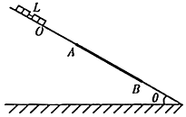

【分析】（1）第1个木块下滑达A点时，下滑的位移为2L过程中，根据机械能守恒律求方块1到A点的速度；根据速度最大时加速度为零的特点求动摩擦因数；

（2）根据动能定理求出B到A点的距离，但要注意的是摩擦力是变力，要用平均值表示摩擦力的功；

（3）写出未通过B点的方块在粗糙面上加速度，求出滑出B点时第一个方块的速度，对整个过程应用动能定理求出第1号广场距离A点的距离。

【解答】解：（1）对所有小方块，从开始下滑到第1个到达A点，根据机械能守恒律有：2nmg•2Lsinθ＝



解得：v0＝



由题意，当第n个全部进入B点时，速度最大，则对整个列方块，其加速度为零

2nmg•sinθ﹣μnmg•cosθ＝0

解得：μ＝2tanθ

（2）设当小方块下端运动到B点时，所有小方块已经进入AB段，则从1号方块进入A点开始，整体小方块所受到的摩擦力与进入的长度成正比，如图所示，由动能定理：

2nmg•sinθ（2L+s0）﹣μ×2nmgcosθ（s0﹣L）＝0



解得：s0＝3L

（3）小方块出B点后，加速下滑，而剩下的k个（1≤k＜2n）小方块仍一起减速运动。

设剩下小方块的加速度为a，由牛顿第二定律：

a＝



代入得到a＝﹣gsinθ

说明小方块出了B点后，剩下的小方块运动加速度保持不变

要使所有小方块都能通过B点，1号小方块运动到B点最小速度v满足：

0﹣v2＝2aL

对所有小方块根据动能定理有：

2nmgsinθ×（s+s0）﹣μ×2nmgcosθ（s0﹣L）＝



联立解得：s＝3L

答：（1）1号小方块刚运动到A点位置的速度大小v0为，小方块与粗糙斜面的动摩擦因数μ为2tanθ；



（2）B与A点间的距离s0为3L；

（3）若将B以下的区域表面处理成光滑的，然后让小方块队列重新从A点之上由静止释放，要使所有小方块都能沿过B点，释放时1号方块距离A点最小距离s为3L。

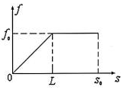

【点评】本题主要考查了动能定理的应用，要求同学们能选取合适的过程运用动能定理求解，难度较大。特别要注意方块进入粗糙段时摩擦阻力是变力，要用平均值表示。

24．（金安区校级月考）某电视台娱乐节目在游乐园举行家庭搬运砖块比赛活动，比赛规则是：如图甲所示向滑动行驶的小车上搬放砖块，且每次只能将一块砖无初速度（相对地面）地放到车上，车停止时立即停止搬放，以车上砖块多少决定胜负．已知每块砖的质量m＝0.8kg，小车的上表面光滑且足够长，比赛过程中木板始终受到恒定的拉力F＝20N的作用，未放砖块时木板以v0＝3m/s的速度匀速前进．获得冠军的家庭上场比赛时每隔T＝0.8s搬放一块砖，从放上第一块砖开始计时，图中仅画出了0～0.8s内木板运动的v﹣t图象，如图乙所示，g取10m/s2．求：

（1）小车的质量及板与地面间的动摩擦因数．

（2）车停止时，车上有多少块砖？

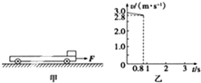

【分析】（1）开始木板做匀速直线运动，知拉力和木板的摩擦力相等，放上一物块后，木板做匀减速运动，合力等于增加的摩擦力，根据牛顿第二定律有μmg＝Ma1，以及F＝μMg求出木板的质量和动摩擦因数．

（2）每放上一块砖，摩擦力都要增大，小车的合力就是增大的摩擦力，求出加速度的通项式，根据v0﹣a1T﹣a2T﹣a3T﹣…﹣anT≤0求出所放砖的数目．

【解答】解：（1）没有放砖时对车受力有F＝μMg ①

放上第一块砖时，板车减速，设加速度大小为a1，对车受力

N1＝Mg+mg

＝Ma1



f1＝μN1

解得Ma1＝μmg…..②

由图…③



由①②③解得μ＝0.25

M＝8kg

（2）放第二块砖后，受力分析有Ma2＝2μmg

所以a2＝2a1，在第二个0.8s内车速度变化为△v2＝2△v1＝2×0.2m/s＝0.4m/s

同理，△v3＝3△v1＝3×0.2m/s＝0.6m/s

△v4＝4△v1＝4×0.2m/s＝0.8m/s

△vn＝n△v1＝n×0.2m/s＝0.2nm/s

停下时有△v1+△v2+△v3+…+△vn＝3

0.2×（1+2+3+…+n）＝3得



解得n＝5 所以车停时有5块砖

答：（1）木板的质量为8kg及板与地面间的动摩擦因数为0.25．

（2）木板停止时，木板上放有5块砖．

【点评】解决本题的关键知道小车所受的合力等于增加的摩擦力，会根据牛顿第二定律求出加速度的通项式．

25．（宿迁模拟）倾角为37°的斜面体靠在固定的竖直挡板P的一侧，一根轻绳跨过固定在斜面顶端的定滑轮，绳的一端与质量为mA＝3kg的物块A连接，另一端与质量为mB＝1kg的物块B连接．开始时，使A静止于斜面上，B悬空，如图所示．现释放A，A将在斜面上沿斜面匀加速下滑，求此过程中，挡板P对斜面体的作用力的大小．（所有接触面产生的摩擦均忽略不计，sin37°＝0.6，cos37°＝0.8，g＝10m/s2）

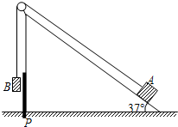

【分析】分别对AB进行受力分析，由牛顿第二定律可得出关于加速度的表达式，联立可解出加速度及拉力；再对斜面受力分析可得出档板的作用力．

【解答】解：设绳中张力为T，斜面对A的支持力为NA，A、B加速度大小为a，以A为研究对象，由牛顿第二定律

mAgsin37°﹣T＝ma①

NA＝mAgcos37°②

以B为研究对象，由牛顿第二定律

T﹣mBg＝mBa③

联立解得 a＝2m/s2 T＝12N NA＝24N

以斜面体为研究对象，受力分析后，在水平方向

F＝N′Asin37°﹣Tcos37°④

NA＝N′A

解得 F＝4.8N

答：档板对斜面体的作用力为4.8N．

【点评】本题也可以将整体作为研究对象，因水平方向整体有向右的加速度，对整体分析可知整体水平方向只受档板的作用力，故对水平方向由牛顿第二定律列式得F＝mAacos37°＝4.8N；这种方法对初学者可能难以理解，但却可以较为快速的解决问题．

26．（海曙区校级期中）如图所示，斜面体放置在粗糙水平地面上，斜面倾角为θ，质量为m＝2kg的物体在水平向右的推力F＝40N作用下恰好能沿斜面向上匀速运动，而斜面体始终保持静止。取sinθ＝0.6，cosθ＝0.8，g＝10N/kg。求：

（1）物体和斜面体间的动摩擦因数。

（2）地面对斜面体的摩擦力大小和方向。

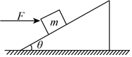

【分析】（1）以物体为研究对象受力分析，运用正交分解法，根据平衡条件和摩擦力公式列方程求解物体和斜面体间的动摩擦因数。

（2）以斜面体和物体组成的整体为研究对象，受力分析，根据平衡条件求地面对斜面体的摩擦力大小和方向。

【解答】解：（1）对物体，受到重力、水平推力、斜面的支持力和沿斜面向下的滑动摩擦力四个力的作用而做匀速直线运动，将力沿平行于斜面和垂直于斜面正交分解可得：

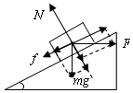

在平行于斜面的方向上有：Fcosθ﹣mgsinθ﹣f＝0

在垂直于斜面的方向上有：N﹣Fsinθ﹣mgcosθ＝0

又 f＝μN

联立代入数据解得：μ＝0.5

（2）对斜面体和物体组成的整体，水平方向受力平衡，则地面对斜面体的摩擦力 f′＝F＝40N

方向水平向左。

答：

（1）物体和斜面体间的动摩擦因数是0.5。

（2）地面对斜面体的摩擦力大小是40N，方向水平向左。

【点评】本题是力平衡问题，关键是灵活选择研究对象，采用隔离法和整体法结合比较简洁。要分析物体的受力情况，作出受力的示意图，培养良好的作图习惯，注意结合正交分解法列方程求解。

27．（定远县校级期末）如图所示，质量为mB的木板B放在水平地面上，质量为mA的木箱A放在木板B上．一根轻绳一端拴在木箱A上，另一端拴在天花板上，轻绳与水平方向的夹角为θ．已知木箱A与木板B之间的动摩擦因数μ1，木板B与地面之间的动摩擦因数μ2．现用水平向右恒力将木板B从木箱A下面匀速抽出，重力加速度为g，求水平恒力F的大小．

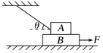

【分析】将物体B匀速向右拉出过程中，A物体保持静止状态，受力均平衡．分别分析两个物体的受力情况，作出力图，根据平衡条件列方程求解即可．

【解答】解：对A受力分析如图甲所示，由题意得：

FTcosθ＝Ff1…①

FN1+FTsinθ＝mAg…②

Ff1＝μ1FN1…③

对A、B整体受力分析如图乙所示，由题意得：

FTcos θ+Ff2＝F…④

FN2+FTsin θ＝（mA+mB）g…⑤

Ff2＝μ2FN2…⑥

由①②③④⑤⑥得：F＝



答：水平恒力F的大小为．

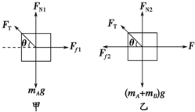

【点评】本题是两个物体平衡问题，采用隔离法研究，关键是分析物体的受力情况，作出力图后根据平衡条件列方程求解．

28．（上饶期末）如图，一物块在水平拉力F的作用下沿水平桌面做匀速直线运动。若保持F的大小不变，而方向与水平面成60°角，物块也恰好做匀速直线运动。求：物块与桌面间的动摩擦因数。

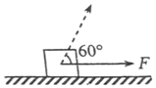

【分析】拉力水平时，二力平衡，拉力倾斜时，物体匀速运动，依然是平衡状态，分别根据共点力的平衡条件列式，联立即可求解。

【解答】解：F水平时：F＝μmg

当保持F的大小不变，而方向与水平面成60°角时，

则Fcos60°＝μ（mg﹣Fsin60°）

联立解得：



答：物块与桌面间的动摩擦因数为。



【点评】本题考查了共点力的平衡，解决本题关键在拉力倾斜时要把拉力进行分解，然后列平衡方程进行分析求解。

29．（高安市校级期末）一个质量为70kg的人乘电梯竖直向上运行，如图为电梯的速度﹣时间图象。（g取10m/s2）求：

（1）电梯在0～6s内上升的高度；

（2）在0～2s，2s～5s，5s～6s三个阶段，人对电梯地板的压力分别为多大？

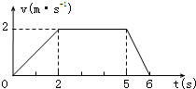

【分析】（1）明确v﹣t图象的性质，根据图象与时间轴所围成的面积可求得电梯上升的高度；

（2）根据图象求出各时间段内的加速度，再根据牛顿第二定律可求得支持力大小。

【解答】解：（1）由图象可知，电梯在0﹣6s内上升的高度：X＝×2m＝9m



（2）0﹣2s内的加速度：a1＝m/s2＝1m/s2



由牛顿定律：F1﹣mg＝ma1

解得F1＝770N

由牛顿第三定律可知压力为770N

2s﹣5s内，F2＝mg 则F2＝700N

由牛顿第三定律可知压力为700N

5s﹣6s内，a3＝m/s2＝﹣2m/s2



由牛顿第二定律：F3﹣mg＝ma3

解得F3＝560N

由牛顿第三定律可知压力为560N

答：（1）电梯在0﹣6s内上升的高度为9m；

（2）在0﹣2s，2s﹣5s，5s﹣6s三个阶段，人对电梯地板的压力分别为770N、700N和560N。

【点评】求解位移有多种方法，可以根据运动学公式分别求出三段位移，也可以直接根据图象的面积求解，要能灵活选择方法，关键是对每种方法都要熟悉，才能选择较为简洁的方法；人对地面的压力关键要求出加速度，对物体受力分析后运用牛顿第二定律求解。

30．（大祥区校级期末）质量是60kg的人站在升降机中的体重计上（g取10m/s2），求：

（1）升降机匀速上升时体重计的读数；

（2）升降机以4m/s2的加速度匀加速上升时体重计的读数．

【分析】（1）体重计的读数等于升降机对人的支持力的大小；

（2）升降机匀速上升时，人受力平衡，支持力等于重力；

【解答】解：（1）升降机匀速上升，受力平衡，则有：FN＝mg＝600N

（2）升降机加速上升，加速度方向向上，支持力大于重力，根据牛顿第二定律得：

FN1﹣mg＝ma1

即 FN1＝m（g+a1）＝840N

答：（1）升降机匀速上升时体重计的读数是600N；

（2）升降机以4m/s2的加速度上升时体重计的读数是840N；

【点评】该题是牛顿第二定律的直接应用，难度不大，属于基础题．

**五．解答题（共10小题）**

31．（安康期末）一物块以一定的初速度沿足够长的斜面向上滑动，其速度大小随时间的变化关系图如图所示，取g＝10m/s2，求：

（1）物块上滑过程和下滑过程的加速度大小a1，a2；

（2）物块向上滑行的最大距离x；

（3）斜面的倾角θ。

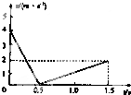

【分析】（1）根据速度时间图线，根据图线的斜率分别求出上滑和下滑的加速度大小。

（2）上滑的初速度已知，加速度、时间已知，根据匀变速直线运动的位移时间公式求出上滑的最大距离。也可以通过速度时间图线与时间轴所围成的面积解决。

（3）根据上滑和下滑的加速度大小，根据牛顿第二定律列出表达式，从而得出斜面的倾角。

【解答】解：（1）物块上滑的加速度大小为：

a1＝||＝m/s2＝8m/s2



物块下滑的加速度大小为：

a2═2m/s2



（2）由位移公式有：S＝v0t﹣＝1m



即物块向上滑行的最大距离为1m

（3）设物块质量为m，物块与斜面间的滑动摩擦系数为μ 则有：

ma1＝mgsinθ+μmgcosθ

ma2＝mgsinθ﹣μmgcosθ

解得：θ＝30°

答：（1）物块上滑和下滑的加速度大小分别为8m/s2、2m/s2。

（2）物块向上滑行的最大距离S为1m。

（3）斜面的倾角θ为30°。

【点评】解决本题的关键能够从图线中获取信息，知道图线的斜率表示加速度，图线与时间轴所围成的面积表示位移。

32．（茶陵县校级期中）如图所示，质量为m的物块A放在绝缘的斜面上，斜面的倾角为α，物块A带正电，电量为q。在杆上B点处固定一个电量为Q的正电荷。将A由距B竖直高度为H处无初速度释放，物块A下滑过程中电荷量不变。不计A与 斜面间的摩擦，整个装置处在真空中。已知静电力常量k和重力加速度g。

（1）A物块刚释放时的加速度是多大？

（2）当A物块的动能最大时，求此时A物块与B点的距离。

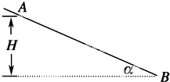

【分析】（1）对A球受力分析，受到重力、支持力和静电斥力，根据牛顿第二定律求加速度；

（2）小球A先加速下滑，当静电斥力等于重力的下滑分量时，小球速度最大，之后减速下降，再加速返回，减速返回到最高点，完成一次振动，即在平衡位置速度最大；

【解答】解：（1）A球刚释放时，受到重力、沿细杆向上的库仑力和细杆的支持力，根据牛顿第二定律得：

mgsinα﹣；



得：a＝gsinα﹣sin2α；



（2）到达平衡位置时，速度最大，根据平衡条件，有：

mgsinα﹣＝0



得：x＝



答：（1）A物块刚释放时的加速度是gsinα﹣sin2α；



（2）当A物块的动能最大时，此时A物块与B点的距离为。



【点评】本题关键是分析小球的受力情况，来确定小球的运动情况。从力和能两个角度研究动力学问题是常用的思路。

33．（长春期末）如图所示，光滑水平桌面上的物体B质量为m2，系一细绳，细绳跨过桌沿的定滑轮后悬挂质量为m1的物体A，先用手使B静止（细绳质量及滑轮摩擦均不计）。

（1）求放手后A、B一起运动中绳上的张力FT。

（2）若在B上再叠放一个与B质量相等的物体C，绳上张力就增大到FT，求m1：m2。

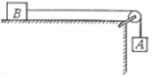

【分析】（1）放手后两物体一起做匀加速直线运动，分别以AB为研究对象进行受力分析，由牛顿第二定律可求得绳子的拉力；

（2）分别对B及BC整体受力分析，由牛顿第二定律可列出绳子张力的表达式，根据题意可得出质量的关系。

【解答】解：（1）对A有：m1g﹣FT＝m1a1

对B有：FT＝m2a1

则FT＝g



（2）对A有：m1g﹣FT2＝m1a2

对B+C有：FT2＝2m2a2

则FT2＝g



由FT2＝FT



得：g＝



所以m1：m2＝2：1

答：（1）放手后A、B一起运动中绳上的张力为g；（2）两物体的质量之比为2：1。



【点评】对于连接体问题要注意正确受力分析，合理选择研究对象进行分析，列牛顿第二定律进行分析即可解决。

34．（湖北校级二模）长木板C、D下表面光滑，上表面粗糙，小物块A、B分别放在C、D上，A、B之间用不可伸长、不可被拉断的轻绳相连。A与C、B与D之间的动摩擦因数分别为μ、3μ．已知A、B质量均为m，C、D质量均为2m，起初A、B、C、D均静止，A、B间轻绳刚好拉直。现用一从零逐渐增大的外力F作用于D，求轻绳的最大拉力。（假设最大静摩擦力等于滑动摩擦力，且C、D足够长，运动过程中A、B均不会从其上掉下。）



【分析】假设四个木板均未发相对滑动，根据牛顿第二定律分别对C和和ABC整体研究，求出AC间和BD间的静摩擦力表达式，根据最大静摩擦力关系，分析A与C间、B与D间哪个先发生相对滑动。根据条件分析得到A、C之间先打滑。若F继续增大，A、B之间的拉力还会增大，当F增大到某一值时，B、D间打滑，此时轻绳拉力达到最大值，由牛顿第二定律分别对AB整体和A研究求解轻绳的最大拉力。

【解答】解：设A、B、C、D均未打滑时整体的加速度为a，以C为研究对象，则根据牛顿第二定律得

A对C的静摩擦力：fAC＝2ma ①

以A、B、C整体为研究对象，则D对B的静摩擦力：fDB＝4ma ②

由①，②知：打滑之前fDB＝2fAC

而A、C 之间的最大静摩擦力

fACmax＝μmg ③

B、D间的最大静摩擦力fDBmax＝3μmg ④

故A、C之间先打滑。

而此时若F继续增大，A、B之间的拉力还会增大，当F增大到某一值时，B、D间打滑，此时轻绳拉力达到最大值Tm，以A、B整体为研究对象，设此时A、B整体的加速度为a1．有

3μmg﹣μmg＝2ma1 ⑤

隔离A，Tm﹣μmg＝ma1 ⑥

由⑤、⑥得：Tm＝2μmg

答：轻绳的最大拉力为2μmg。

【点评】本题的难点是分析A与C间、B与D间哪个先发生相对滑动。考查分析、判断的能力和灵活选择研究对象的能力。

35．（雁峰区校级期末）如图所示，质量m＝1kg的小球穿在斜杆上，斜杆与水平方向成θ＝30°的角，球与杆间的动摩擦因数为，小球受到竖直向上的拉力F＝20N，求：



（1）小球沿杆滑动的加速度

（2）杆给球的弹力的大小。

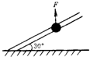

【分析】（1）小球受重力、杆子对球的弹力、拉力和摩擦力，根据牛顿第二定律求出小球运动的加速度．

（2）小球在垂直于杆子方向上所受的合力等于0，根据该特点求出杆子对球的弹力．

【解答】解：（1）小球受力如图，根据正交分解得，物体所受的合力在沿杆子方向上．



F合＝（F﹣mg）sin30°﹣μ（F﹣mg）cos30°＝2.5N

根据牛顿第二定律得，

a＝，方向沿杆子向上．



答：小球沿杆滑动的加速度为2.5m/s2．方向沿杆子向上．

（2）在垂直于杆子方向上合力等于零，有：

N＝．



答：杆给球的弹力的大小为5N．



【点评】解决本题的关键能够正确地进行受力分析，运用正交分解法，抓住垂直于杆子合力等于零，合力在沿杆子方向上进行分析求解．

36．（瑶海区月考）在场强为E的匀强电场中，取O点为圆心，r为半径作一圆周，在O点固定一电荷量为+Q的点电荷，a、b、c、d为相互垂直的过圆心的两条直线和圆周的交点．当把一检验电荷+q放在d点恰好平衡时（如图所示）．

（1）匀强电场场强E的大小，方向如何？

（2）检验电荷+q放在点c时，受力Fc的大小、方向如何？

（3）检验电荷+q放在点b时，受力Fb的大小、方向如何？

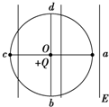

【分析】（1）检验电荷+q放在d点恰好平衡，根据二力平衡，即可以求出匀强电场的场强．

（2）、（3）匀强电场的场强不变，求出匀强电场的电场力和点电荷的电场力，再根据矢量合成计算检验电荷受到的作用力大小和方向．

【解答】解：（1）由题意可知：F1＝，F2＝qE



由于F1＝F2，所以qE＝，E＝



匀强电场方向沿db方向．

（2）检验电荷放在c点：

Ec＝＝



所以Fc＝qEc＝



方向与ac方向成45°角斜向下（如图所示）．

（3）检验电荷放在b点：Eb＝E2+E＝2E＝2



所以Fb＝qEb＝，方向沿db方向．



答：（1）匀强电场场强E的大小是，方向沿db方向；



（2）检验电荷+q放在点c时，受力Fc的大小是、方向与ac方向成45°角斜向下（如图所示）；



（3）检验电荷+q放在点b时，受力Fb的大小是、方向如何沿db方向．

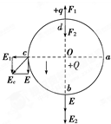

【点评】本题利用场强的合成法则，解决该题关键要掌握点电荷的电场分布特点，以及匀强电场的电场强度公式．

37．（舒城县期末）倾角为θ＝30°足够长的斜面上静止质量为m＝0.4kg的小物块A．为测量A与斜面间的动摩擦因数μ，某研究性学习小组设计了如图所示实验方案．用一根轻绳一端系住A，绕过固定在斜面顶端的定滑轮，另一端竖直悬挂小桶B，连接A段绳平行于斜面，绳与滑轮间的摩擦不计．现缓慢向B中加沙，直到A刚好要上滑，此时B及沙的质量为m1＝0.5kg．（重力加速度g取10m/s2，结果可带根号）

（1）求μ＝？

（2）若B离地高h＝0.5m，绳拉直，托住B继续加沙，使B及沙的质量为m2＝0.6kg，然后静止释放，B落地后不弹起，求A能沿斜面上滑的最大距离．

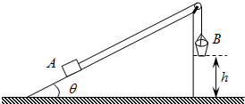

【分析】本题（1）的关键是明确A刚要上滑时，A、B仍平衡，且A受到的滑动摩擦力方向沿斜面向下，然后分别对两物体进行受力分析，再根据平衡条件求解即可；题（2）的关键是先分别对A、B两物体受力分析，根据牛顿第二定律求出加速度，然后列出物体B落到地面过程的位移与速度关系表达式，再对物体A进行受力分析求出加速度，再根据位移与速度关系可求出B落到后A上升的距离即可求解．

【解答】解：（1）A刚好要上滑，A、B仍平衡，A受平行斜面向下的滑动摩擦力Ff，绳的弹力为F1，则对B应有：m1g＝F1

对A应有：＝0



联立以上两式解得：μ＝



（2）B及沙的质量为m2时，绳的弹力为F2，A、B的加速度大小均为a1，则

对m2：m2g﹣F2＝m2a

对m：F2﹣mgsinθ﹣Ff＝ma

代入数据解得 a＝1m/s2

B落地时，A、B的速度大小均为v，应有：2ah＝v2﹣0

B落地后，绳松弛，A继续上滑直至速度为零，此过程中加速度大小为，则



对m：mgsinθ+μmgcosθ＝m



又：2（﹣a'）x＝0﹣v2

联立以上各式解得：x＝4cm

所以A上滑的最大距离L＝h+x＝54cm

答：（1）μ＝；（2）A能沿斜面上滑的最大距离为54cm



【点评】对涉及到定滑轮的连接体问题，应采用隔离法分别对两物体列出牛顿第二定律表达式，然后再选取相应的运动学公式求解即可．

38．（金山区校级期末）在密立根油滴实验中，测出某油滴所受的重力为1.8×10﹣9N，当电场强度为4.0×104N/C时，油滴竖直向下做匀速直线运动，如图所示．求：

（1）该油滴所带电荷量是多少？

（2）该油滴中含有多少个多余的电子？

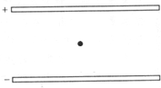

【分析】（1）该油滴竖直向下做匀速直线运动，受重力和电场力，二力平衡，电场力向上，场强向下，故带负电荷，根据电场力和重力平衡列式求解即可；

（2）用电量除以元电荷即可．

【解答】解：（1）该油滴竖直向下做匀速直线运动，受重力和电场力，二力平衡，根据平衡条件，有：

mg＝F＝qE

所以：q＝＝C＝4.5×10﹣14C



（2）元电荷电量：e＝1.6×10﹣19C

所以，元电荷倍数N：N＝＝个＝2.8×105个



答：（1）该油滴所带电荷量是4.5×10﹣14C；

（2）该油滴所带电荷量是元电荷e的2.8×105倍．

【点评】本题关键明确油滴的运动情况，然后根据平衡条件列式求解，同时要明确油滴带电量是量子化的．

39．（萧山区校级期末）一种巨型娱乐器械可以使人体验超重和失重．一个可乘十多个人的环形座舱套装在竖直柱子上，由升降机送上几十米的高处，然后让座舱自由落下．落到一定位置时，制动系统启动，到地面时刚好停下．已知座舱开始下落时的高度为75m，当落到离地面30m的位置时开始制动，座舱均匀减速．重力加速度g取10m/s2，不计空气阻力．

（1）求座舱下落的最大速度；

（2）求座舱下落的总时间；

（3）若座舱中某人用手托着重30N的铅球，求座舱下落过程中球对手的压力．

【分析】（1）自由落体的终点时速度最大，由自由落体速度位移关系可得下落的最大速度．

（2）由自由落体规律可求做自由落体的时间，由匀变速规律可求减速运动时间．

（3）前45m人和铅球都处于完全失重；后30m由牛顿第二定律可得人对球的支持力，进而可得球对受的压力．

【解答】解：（1）自由落体的终点时速度最大，由自由落体速度位移关系v2＝2gh可得下落的最大速度：



（2）由自由落体规律可得做自由落体的时间：



由匀变速规律可得：



解得：



故下落总时间为：t＝t1+t2＝3s+2s＝5s．

（3）前45m人和铅球都处于完全失重故球对手的压力为零；

匀减速阶段的加速度为：



由牛顿第二定律可得：

N﹣mg＝ma

解得：N＝mg+ma＝30+3×15＝75N

故可知球对受的压力为75N．

答：（1）座舱下落的最大速度为30m/s；

（2）座舱下落的总时间5s；

（3）若座舱中某人用手托着重30N的铅球，前45m球对手的压力为0，后30m球对受的压力为75N．

【点评】本题注意多过程的连接问题，这个连接量一般是转折处的速度；用好自由落体规律和匀变速规律．

40．（怀化校级模拟）实验小组为了测量一栋26层的写字楼每层的平均高度（层高）及电梯运行情况，请一质量为m＝60kg的同学站在放于电梯的水平地板上的体重计上，体重计内安装有压力传感器，电梯从一楼直达26楼，已知t＝0至t＝1s内，电梯静止不动，与传感器连接的计算机自动画出了体重计示数随时间变化的图线，如图，求：

（1）电梯启动和制动时的加速度大小；

（2）该大楼每层的平均层高。

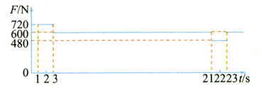

【分析】1、电梯中的人经历三个运动过程，启动时的超重、正常匀速和制动时的失重，分析清楚启动时的受力和制动时的受力，运用牛顿第二定律列式求解。

2、分析清楚人经历的三个过程中的用时和人上升25个楼层的高度，分别求出三个过程的位移，就可求得平均层高。

【解答】解：（1）1s﹣3s电梯启动，即加速向上运动，加速度向上，处于超重状态，对于此状态有：F1﹣mg＝ma1

代入数据解得a1＝2m/s2

21s﹣23s电梯制动，即向上减速运动，加速度向下，处于失重状态，对于状态有：mg﹣F3＝ma3

代入数据解得a3＝2m/s2

（2）电梯匀速运动的速度v＝a1t1═4m/s

匀加速上升的位移为



从图中读得，电梯匀速上升的时间t2＝18s，所以匀速上升的位移为s2＝vt2＝4×18m＝72m

匀减速上升的时间为2s，所以位移为



所以总位移s＝s1+s2+s3＝80m

层高：



答：（1）电梯启动和制动时的加速度大小分别为：2m/s2、2m/s2。

（2）该大楼每层的平均层高为3.2m。

【点评】此题要求能熟练运用牛顿第二定律和运动学公式解题，属于力与运动的关系综合题。